
МИНОБРНАУКИ РОССИИ
Федеральное государственное бюджетное образовательное учреждение
высшего образования
«МИРЭА – Российский технологический университет»
РТУ МИРЭА
Институт Информационных технологий

Кафедра Математического обеспечения и стандартизации информационных технологий

Итоговый проект

по дисциплине
«Технология разработки программных приложений»

Тема: «Разработка реляционной базы данных для продажи билетов на мероприятия»

Выполнили:  Студенты группы ИНБО-31-24 | Магомедова Лолита Ренатовна, Багирян Марьям Андраниковна, Гаврилова Софья Сергеевна
Проверил: | ассистент Петрова А.А.

СУБД: PostgreSQL 16
Развёртывание: Docker Desktop
Платформа: macOS

Москва 2026
СОДЕРЖАНИЕ
1 ЧАСТЬ 1. СИСТЕМА КОНТРОЛЯ ВЕРСИЙ И ОФОРМЛЕНИЕ КОДА 3
1.1 Выбор темы проекта 3
1.2 Состав команды 4
1.3 Функциональные требования в формате User Story 4
1.4 Макет интерфейса разрабатываемого продукта 5
1.5 Репозиторий проекта и система контроля версий 6
1.6 Начало разработки и требования к оформлению кода 7
2 ЧАСТЬ 2. РАЗРАБОТКА ПРОЕКТА И СИСТЕМЫ СБОРКИ 9
2.1 Файл README.md с описанием проекта 9
2.2 Настройка системы сборки для проекта 9
2.3 Продолжение разработки и комментирование кода 12
2.4 Настройка системы сборки документации 12
3 ЧАСТЬ 3. РАЗВЁРТЫВАНИЕ ПРИЛОЖЕНИЯ 14
3.1 Dockerfile и упаковка приложения 14
3.2 Развёртывание на облачной платформе 16
3.3 Демонстрация развёртывания на локальной машине 17
3.4 Результат развёртывания 18
Вывод 19

- ЧАСТЬ 1. СИСТЕМА КОНТРОЛЯ ВЕРСИЙ И ОФОРМЛЕНИЕ КОДА
  - Выбор темы проекта
В качестве темы итогового проекта выбрано направление «Разработка базы данных». Тема проекта: «Разработка реляционной базы данных для продажи билетов на мероприятия».
Выбор данной темы обусловлен её практической значимостью. Автоматизация процессов продажи и учёта билетов востребована концертными площадками, театрами, лекториями и независимыми организаторами событий. Разрабатываемая база данных призвана обеспечить надёжное и целостное хранение информации о мероприятиях, клиентах, заказах и платежах.
Проект ориентирован на Linux-среды. Итоговая система разворачивается в контейнере Docker с использованием СУБД PostgreSQL 16, что гарантирует её корректную работу в любой совместимой операционной системе, включая macOS, на которой велась разработка. Выбранная тема соответствует требованию по трудоёмкости, поскольку основной объём работы распределяется между тремя участниками и включает в себя логическое проектирование структуры данных, написание SQL-скриптов для создания и наполнения базы, подготовку тестовых данных, оформление документации и презентации, а также формирование набора демонстрационных запросов.
  - Состав команды
Для работы над проектом сформирована команда из трёх человек. Каждый участник выступает в роли разработчика. С целью эффективной организации труда обязанности были распределены следующим образом:
Таблица 1. Ответственность членов команды.
Участник | Роль | Зона ответственности
Магомедова Лолита | Разработчик, капитан | Проектирование структуры БД, файл 01_schema.sql, конфигурация Docker (docker-compose.yml, Dockerfile), титульная и заключительная части выступления
Багирян Марьям | Разработчик | Подготовка тестовых данных 02_seed.sql, написание демонстрационных SQL-запросов 03_queries.sql, файлы requirements.txt и setup.py, настройка Sphinx (docs/), проверка сценариев запуска, комментирование демонстрации
Гаврилова Софья | Разработчик | Оформление отчётов по этапам проекта, файл README.md, подготовка и доработка презентации, анализ аналогов и формулировка конкурентных преимуществ, финальная вычитка документации
Такое разделение позволило вести параллельную и согласованную работу над всеми компонентами проекта.
  - Функциональные требования в формате User Story
На основе анализа предметной области, описанной в бизнес-процессе сервиса, были сформулированы ключевые функциональные требования. В соответствии с методическими указаниями, требования оформлены в виде User Story и представлены в форме карточек. Они покрывают потребности всех категорий пользователей, взаимодействующих с системой: организаторов, менеджеров, покупателей и администраторов.
Таблица 2. Карточка User Story.
Заголовок | Заказчик (actor) | Примечание | Цель
Создание мероприятия | Как организатор | Я хочу добавлять новое мероприятие с указанием даты, площадки и базовой цены | Чтобы публиковать события для последующей продажи билетов
Учёт площадок | Как администратор сервиса | Я хочу хранить список площадок с адресом и вместимостью | Чтобы корректно связывать мероприятия с местом проведения
Управление билетами | Как менеджер мероприятия | Я хочу формировать билеты по местам, секторам и статусам | Чтобы контролировать доступность и продажи билетов
Оформление заказа | Как покупатель | Я хочу оформлять заказ на один или несколько билетов | Чтобы приобретать места на интересующие меня мероприятия
Фиксация оплаты | Как администратор сервиса | Я хочу сохранять способ оплаты, сумму и статус платежа | Чтобы учитывать финансовые операции по заказам
Просмотр свободных билетов | Как покупатель | Я хочу видеть свободные билеты по конкретному мероприятию | Чтобы быстро выбрать подходящее место
Анализ выручки | Как организатор | Я хочу получать сведения о выручке по мероприятиям | Чтобы оценивать эффективность продаж
Сформулированные User Story описывают основной функционал разрабатываемой системы и служат основой для проектирования структуры базы данных. Данный перечень требований может уточняться и дополняться на последующих этапах работы над проектом.
  - Макет интерфейса разрабатываемого продукта
Несмотря на то, что итоговым продуктом по выбранному направлению является база данных, нами было принято решение разработать макет интерфейса того приложения, которое будет с ней взаимодействовать. Такой подход позволяет на раннем этапе наглядно определить, какие данные и сущности должны обязательно поддерживаться в базе.
В качестве интерфейса выбран макет административной панели веб-сервиса по продаже билетов (представлен в файле mockup_part1.svg). На макете отображены:
- Боковое меню с основными разделами (Мероприятия, Билеты, Заказы, Платежи, Площадки).
- Панель управления с ключевыми показателями: общее количество мероприятий, число проданных билетов и общая выручка.
- Список ближайших мероприятий с датами.
- Блок быстрых действий («Добавить событие», «Посмотреть заказы»).
Этот макет демонстрирует, как именно конечный пользователь будет оперировать данными, хранящимися в нашей базе.
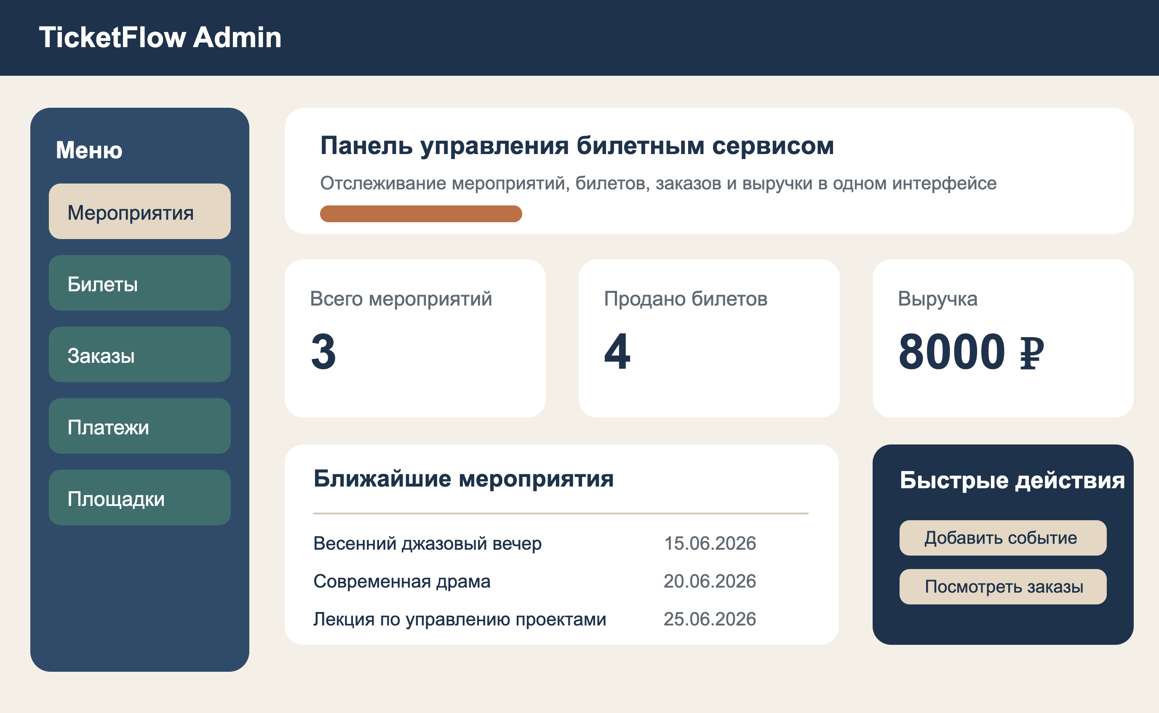
Рисунок 1 – Макет интерфейса
  - Репозиторий проекта и система контроля версий
Для ведения проекта используется система контроля версий Git. Был создан локальный репозиторий в рабочей директории проекта final_db_project. Для обеспечения возможности совместной работы и удалённого доступа, требуемого методическими указаниями, был создан и подключён удалённый репозиторий на платформе GitHub.
Ссылка на удалённый репозиторий: https://github.com/mgvlla/trpp-final-ticketing-db
Основная рабочая ветка проекта переименована в main. Все файлы проекта, включая SQL-скрипты, Dockerfile, docker-compose.yml, setup.py, requirements.txt, документацию Sphinx и отчёты, были закоммичены и опубликованы в удалённом репозитории. Доступ для всех трёх участников команды обеспечен через настройки collaborators на GitHub: Магомедова Лолита — владелец репозитория, Багирян Марьям и Гаврилова Софья — collaborators с правами на запись.
  - Начало разработки и требования к оформлению кода
Разработка проекта ведётся в соответствии с современными практиками. Так как проект включает код на двух языках — SQL и Python, требования к оформлению кода адаптированы под специфику каждого из них.
SQL-скрипты:
- Читаемость и структурирование: SQL-скрипты логически разделены на три файла: 01_schema.sql (создание таблиц и ограничений), 02_seed.sql (наполнение тестовыми данными) и 03_queries.sql (демонстрационные запросы). Внутри файлов код отформатирован единообразно, имена таблиц, полей и ограничений осмысленны и следуют общепринятому стилю snake_case.
- Комментирование: Для удобства навигации каждый файл начинается с поясняющего комментария. Исходный код является самодокументированным, и в то же время содержит пояснения там, где это необходимо.
Python-код (setup.py):
- Документирование выполнено в формате Docstrings. Модуль содержит документирующую строку с описанием пакета и авторами. Функция get_db_config() содержит Docstring с описанием возвращаемого значения, типами параметров и примером использования. Для автоматической генерации документации на основе Docstrings настроен Sphinx (папка docs/). Документация собирается командой sphinx-build и публикуется в формате HTML.
Контроль версий:
- Вся разработка ведётся с использованием Git. Каждое значимое изменение (добавление новой таблицы, изменение ограничения, правка запроса) фиксируется отдельным осмысленным коммитом, что позволяет отслеживать историю развития проекта.
- ЧАСТЬ 2. РАЗРАБОТКА ПРОЕКТА И СИСТЕМЫ СБОРКИ
  - Файл README.md с описанием проекта
В корне репозитория проекта создан файл README.md. Он содержит общее описание проекта, перечень используемых технологий и зависимостей, структуру файлов и подробные инструкции по запуску.
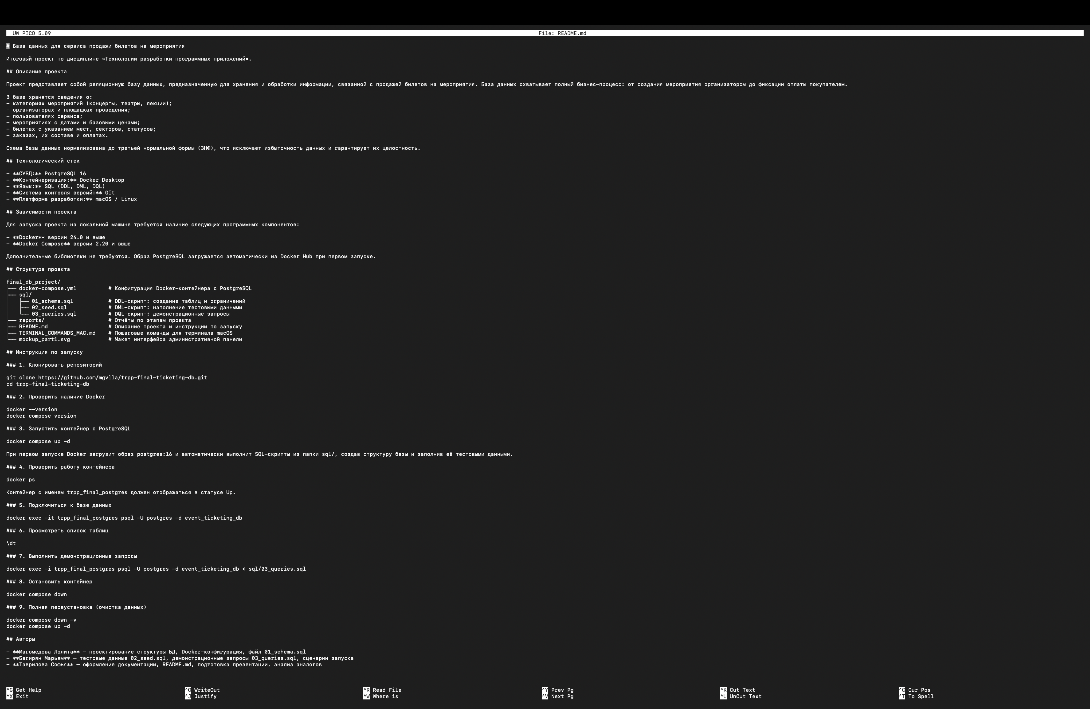
Рисунок 2 - Содержимое файла README.md
  - Настройка системы сборки для проекта
Методические указания предписывают использовать Gradle или Maven для Java-проектов, а для Python — requirements.txt и setuptools. Наш проект реализован на SQL и разворачивается через Docker, поэтому классический сборщик в виде Gradle к нему неприменим. Однако мы формально выполнили требование для Python-проектов: в корне репозитория созданы файлы requirements.txt и setup.py.
Файл requirements.txt содержит единственную зависимость — psycopg2-binary (библиотека для подключения к PostgreSQL из Python). Файл setup.py представляет собой пакет setuptools с метаданными проекта (название, версия, авторы) и функцией get_db_config(), возвращающей параметры подключения к базе данных через переменные окружения.
Рисунок 3 - Содержимое файла requirements.txt
Помимо этого, роль системы сборки выполняет Docker Compose, а именно файл docker-compose.yml. Он обеспечивает автоматизированное, воспроизводимое развёртывание всего окружения: загрузку образа СУБД, настройку переменных окружения, инициализацию базы данных и запуск сервиса.
Файл docker-compose.yml выполняет все функции системы сборки:
- Управление зависимостями: образ postgres:16 описан как зависимость проекта. Он загружается автоматически — аналогично подтягиванию зависимостей через Maven или pip.
- Автоматическая «сборка»: благодаря директиве volumes: ./sql:/docker-entrypoint-initdb.d, при первом старте контейнера все SQL-скрипты выполняются в алфавитном порядке. База данных «собирается» из исходных файлов без ручного вмешательства.
- Воспроизводимость: любой член команды или проверяющий, имея Docker, может выполнить docker compose up -d и получить идентичное окружение.
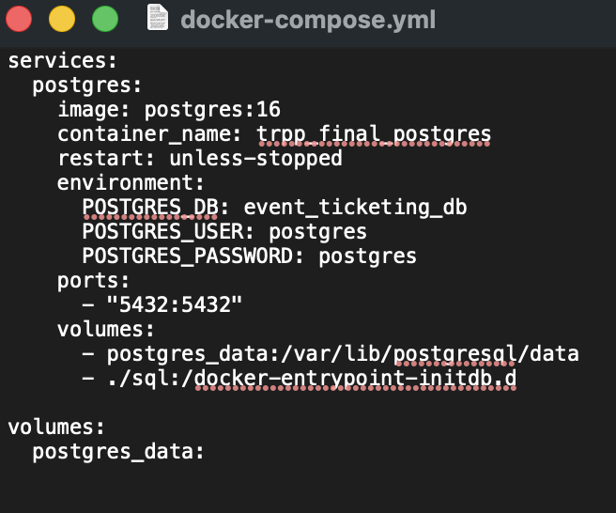
Рисунок 4 - Содержимое файла docker-compose.yml:
Таким образом, в проекте реализованы два уровня системы сборки: уровень Docker (для развёртывания СУБД и выполнения SQL-скриптов) и уровень Python (requirements.txt + setuptools).
  - Продолжение разработки и комментирование кода
Разработка проекта продолжается. Все изменения фиксируются в Git осмысленными коммитами. Структура коммитов позволяет отследить эволюцию проекта от первой таблицы до финальных запросов. Каждый участник вносит изменения в соответствии со своей зоной ответственности.
SQL-скрипты снабжены поясняющими комментариями. Каждый файл начинается с «шапки» с указанием версии, описания и автора. Ключевые блоки сопровождаются комментариями.
Помимо SQL, проект содержит Python-код в файле setup.py. Документирование выполнено в формате Docstrings, аналогичном Javadoc:
- Модуль содержит module docstring с описанием пакета и списком авторов.
- Функция get_db_config() содержит function docstring с описанием возвращаемого значения (dict), типами параметров и примером использования в формате Example.
- Функция init_database() содержит docstring с описанием процесса инициализации базы данных.
  - Настройка системы сборки документации
Для автоматической генерации документации на основе Docstrings настроен Sphinx — стандартный инструмент для Python-проектов, рекомендованный в методических указаниях.
Конфигурация Sphinx находится в папке docs/ и включает:
- docs/source/conf.py — файл конфигурации с указанием путей (sys.path.insert), расширений (sphinx.ext.autodoc для извлечения Docstrings, sphinx.ext.napoleon для поддержки Google-стиля), языка (русский) и темы оформления (alabaster).
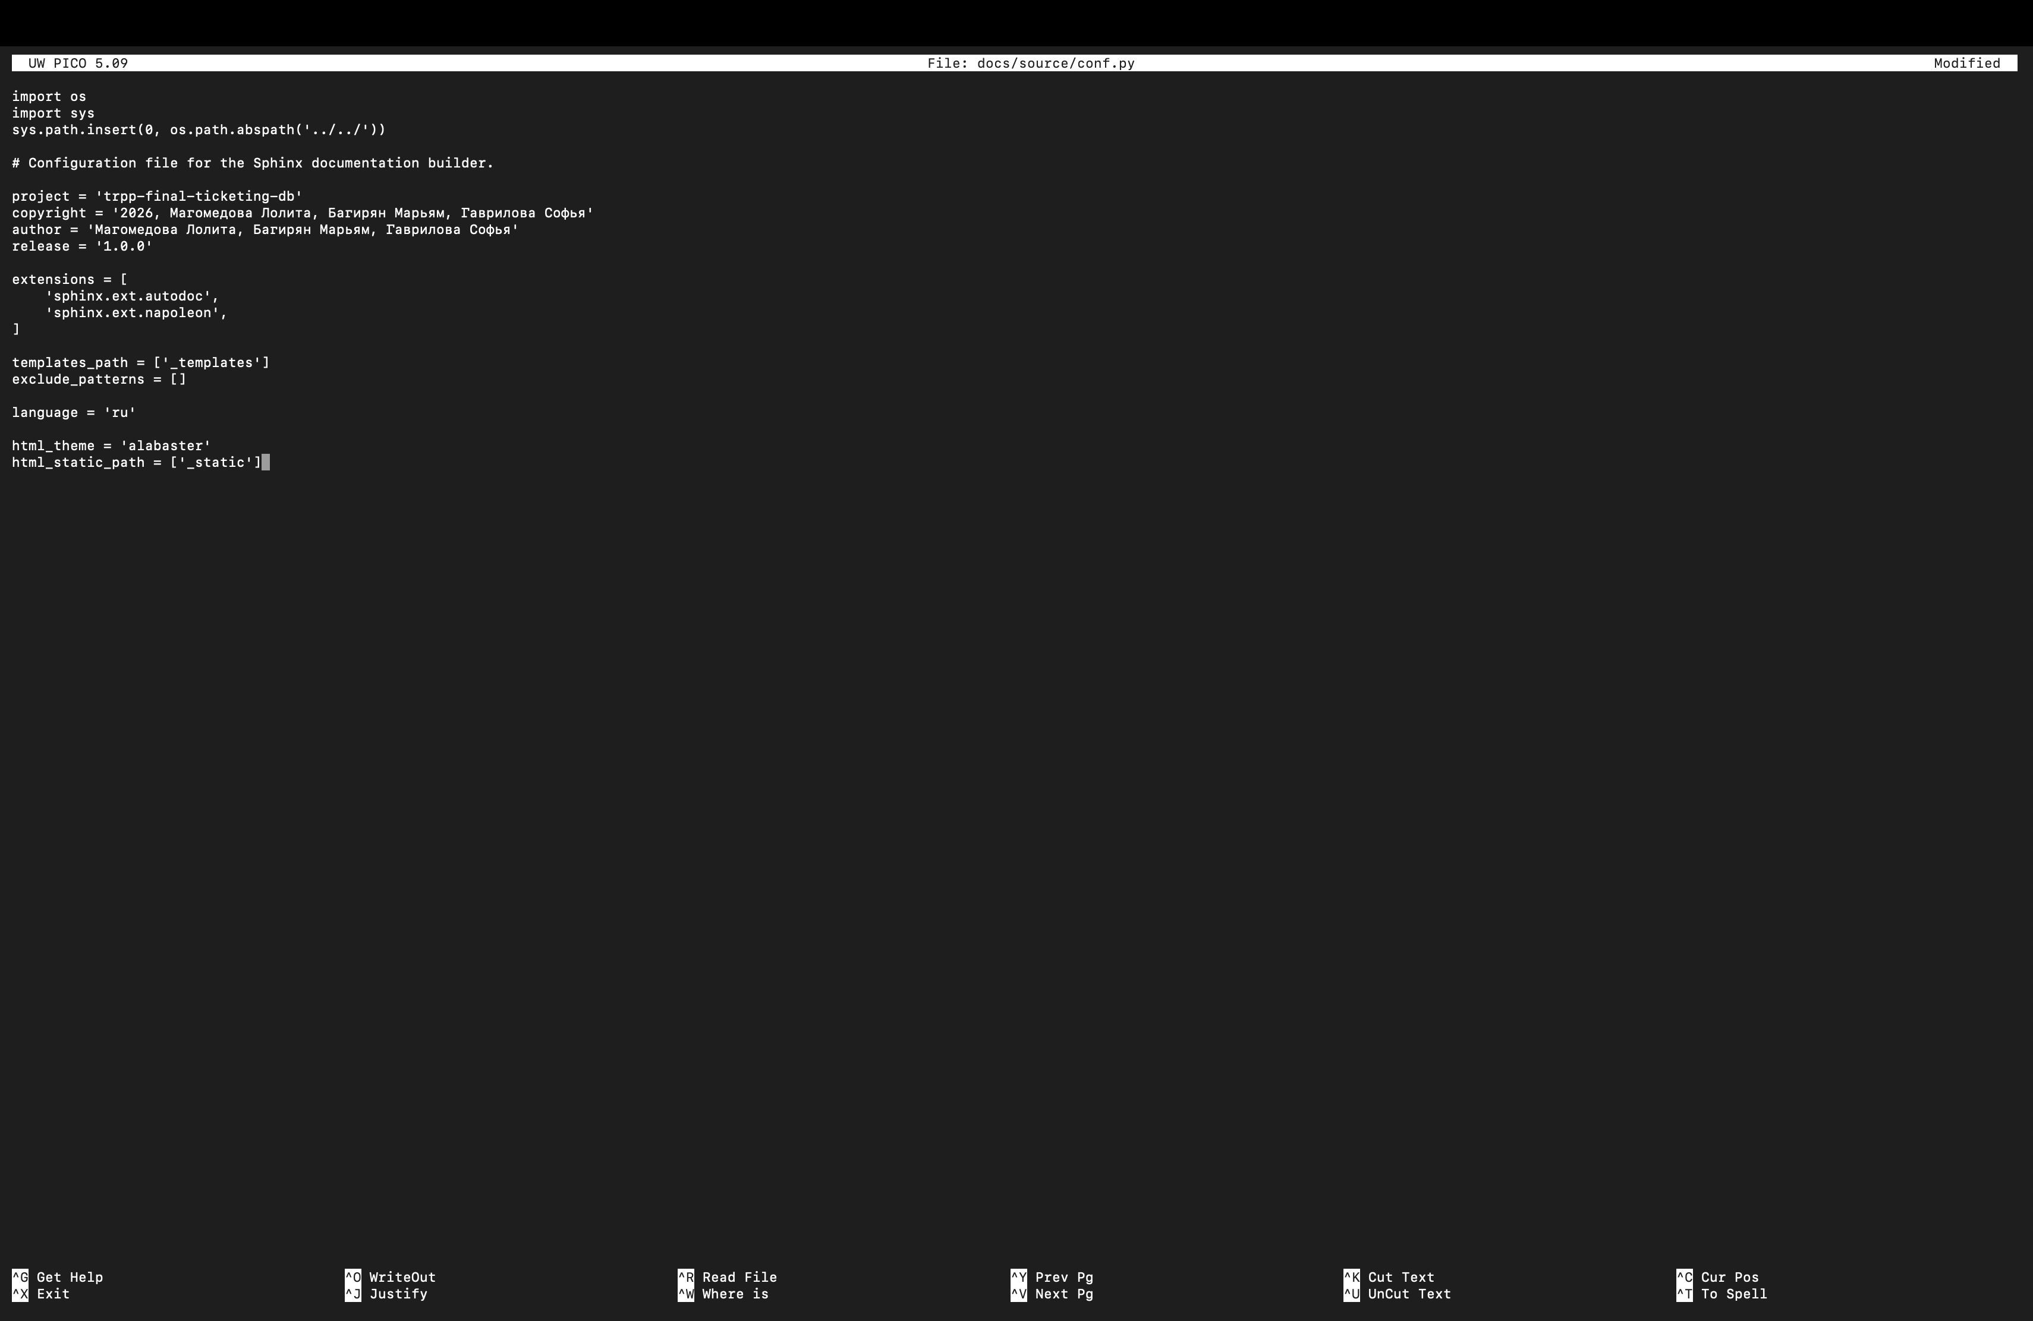
Рисунок 5 - Содержимое файла docs/source/conf.py
- docs/source/index.rst — главная страница документации, которая автоматически извлекает Docstrings из модуля setup.py через директиву automodule:: setup.
Сборка документации выполняется командой: sphinx-build -b html docs/source/ docs/build/
После успешной сборки в папке docs/build/ создаётся HTML-документация.
Дополнительно проект сопровождается статической документацией: файл README.md с общим описанием и инструкциями, файл TERMINAL_COMMANDS_MAC.md с пошаговыми командами для терминала, а также отчёты по этапам проекта в папке reports/.
- ЧАСТЬ 3. РАЗВЁРТЫВАНИЕ ПРИЛОЖЕНИЯ
  - Dockerfile и упаковка приложения
Методические указания предписывают создать Dockerfile для упаковки приложения и обеспечить передачу внешних параметров через переменные окружения. Наш проект представляет собой базу данных на PostgreSQL. Для её развёртывания мы используем два взаимодополняющих инструмента: Dockerfile и docker-compose.yml.
Файл Dockerfile содержит инструкции для сборки образа приложения.
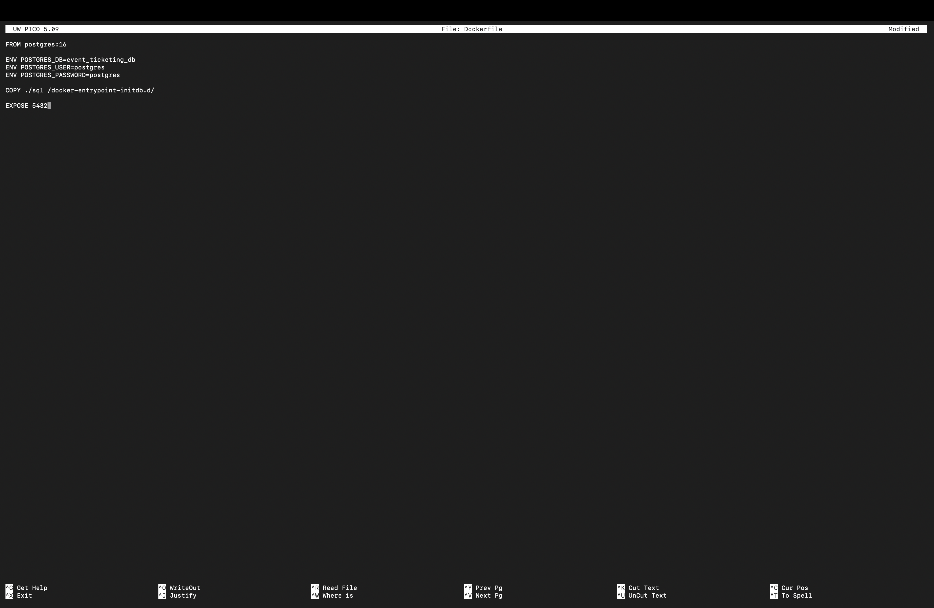
Рисунок 6 - Dockerfile
Ключевые директивы:
- FROM postgres:16 — использование официального образа PostgreSQL 16 в качестве базового.
- ENV — все чувствительные параметры (имя базы данных, пользователь, пароль) передаются через переменные окружения. Это соответствует требованию методических указаний: приложение получает параметры для подключения к внешним ресурсам через переменные окружения.
- COPY ./sql /docker-entrypoint-initdb.d/ — копирование SQL-скриптов в специальную директорию контейнера. При первом запуске PostgreSQL автоматически выполняет все .sql-файлы из этой папки в алфавитном порядке.
- EXPOSE 5432 — объявление порта, на котором работает PostgreSQL.
Таким образом, Dockerfile полностью упаковывает приложение: при сборке образа SQL-скрипты становятся его неотъемлемой частью, а все параметры конфигурации вынесены в переменные окружения.
Для удобства локального запуска и демонстрации также используется docker-compose.yml, который дополняет Dockerfile. Docker Compose обеспечивает:
- Автоматическую загрузку образа postgres:16 из Docker Hub.
- Монтирование папки ./sql для инициализации базы данных.
- Сохранение данных в томе postgres_data.
- Проброс порта 5432 для подключения извне.

Рисунок 7 - Содержимое файла docker-compose.yml.
Оба файла используют переменные окружения для передачи параметров подключения, что полностью соответствует требованию методических указаний.
  - Развёртывание на облачной платформе
Данное требование помечено как необязательное и, согласно примечанию в методических указаниях, применимо только к проектам с бэкенд-частью. Наш проект является базой данных и не содержит веб-интерфейса или бэкенд-логики, поэтому данное требование к нам формально не применимо.
Тем не менее, разработанные Dockerfile и docker-compose.yml готовы к развёртыванию на любой облачной платформе, поддерживающей Docker.
  - Демонстрация развёртывания на локальной машине
Для проверки корректности развёртывания разработан файл TERMINAL_COMMANDS_MAC.md с пошаговыми командами. Полный цикл развёртывания включает: очистку предыдущего состояния, запуск контейнера с автоматической инициализацией базы данных, проверку статуса, подключение к базе данных, просмотр таблиц и содержимого, выполнение демонстрационных запросов, остановку и очистку.
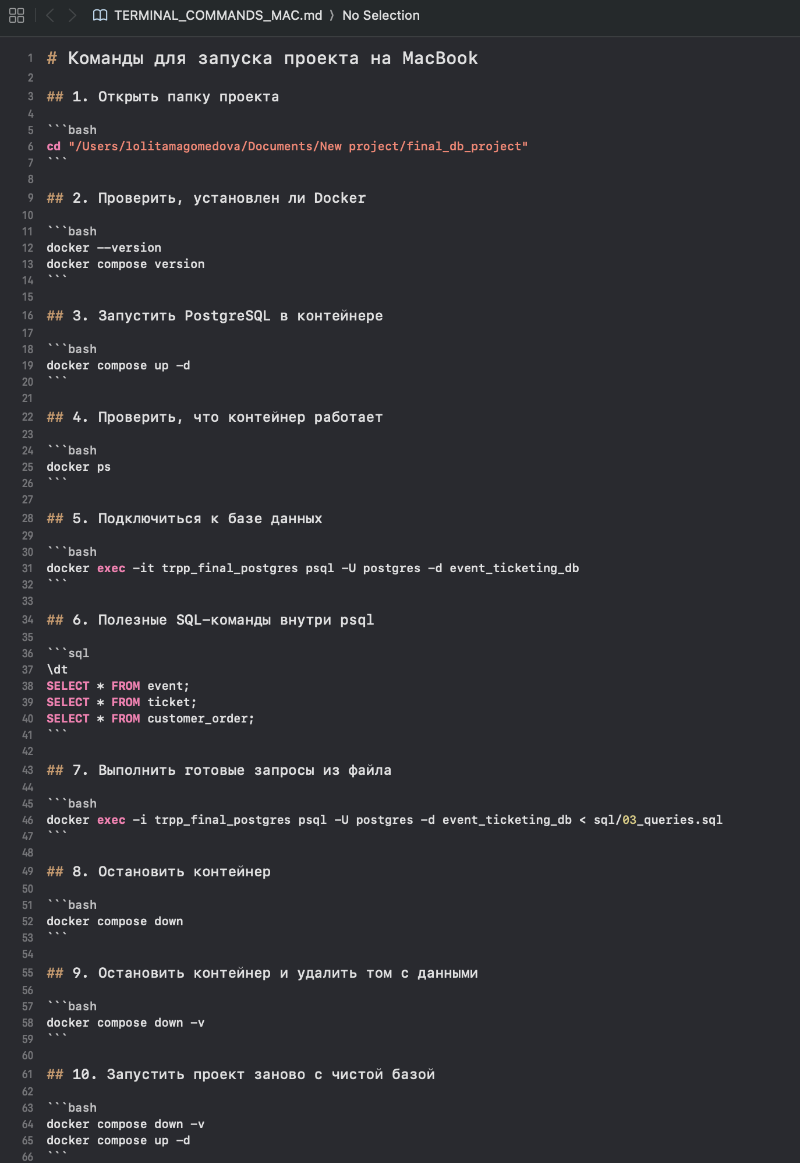
Рисунок 8 - TERMINAL_COMMANDS_MAC.md.
  - Результат развёртывания
В результате выполнения docker compose up -d получаем работоспособную базу данных, доступную на порту 5432. Внутри неё:
- созданы все 12 таблиц;
- установлены все связи внешних ключей;
- применены все ограничения целостности (CHECK, UNIQUE, NOT NULL, ON DELETE CASCADE);
- база наполнена тестовыми данными (3 мероприятия, 2 организатора, 2 площадки, 3 пользователя, 7 билетов, 3 заказа, 2 оплаты);
- готовы к выполнению демонстрационные запросы из файла 03_queries.sql.
Развёртывание протестировано на компьютерах всех трёх участников команды. На всех машинах проект запустился корректно.

Вывод
В рамках итогового проекта по дисциплине «Технологии разработки программных приложений» была спроектирована и реализована реляционная база данных для сервиса продажи билетов на мероприятия. База данных содержит 12 нормализованных таблиц, тестовые данные и набор демонстрационных запросов. Проект использует PostgreSQL 16, разворачивается через Docker, сопровождается документацией, собранной через Sphinx. Исходный код опубликован на GitHub.

